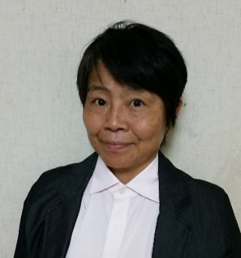
芝原 佳子
スポーツクラブ夢現 代表 徳島県トレーナー協会 理事
健康運動指導士 NSCA CPT NSPA CPT
コアコンディショニング協会 アドバンストレーナー
SAQ協会 レベル２インストラクター
日本体育協会バスケットボール Cコーチ

プロフィール
１９５６年生まれ。日本体育大学卒業後、体育教師になるが、怪我のため断念、その時知り合ったのが今の主人、２７歳から徳島に移住。スイミングの指導員からフィットネスの業界にはいる。
息子たちがサッカーをしていたこともあり、３０代後半から自分でもママチームをつくり、子ども達を指導しながら、サッカーに熱中。バスケット、サッカーともに県代表を経験。40歳半ばまで、現役でサッカー県代表という運動好き。2010年パーソナルトレーナジム「Prevention room軸」を立ち上げ、個人、少人数、チームの運動指導、高校バスケ、サッカークラブチームのトレーナー、スポーツクラブ夢現代表、国体帯同など、忙しい日を送る。2012年にペップトークを知ってからは、子ども達を伸ばすにはこれしかないことを感じ、知育運動、夢現などペップトークをどんどん取り入れる。
今年4月にジムをしめたのは、自分の時間も大切にしたいと思い、子ども達の指導とペップトーク普及にまとめ、空いた時間はダイビングを楽しんでいる。毎月 1回 FM眉山で ペップトークを30分間、語っています
主な経歴
日本体育大学体育学部卒業
フィットネスクラブ ハッピー水泳インストラクター・メックアクタス マネージャー
徳島県国体選手団帯同トレーナー（2011～2017）
パーソナルトレーニングジム Prevention room 軸 経営
徳島県トレーナー協会 理事、スポーツクラブ 「夢現」代表

講演実績
スポーツ関係
兵庫県スポーツアカデミー、兵庫県体育協会、兵庫県テニス協会、徳島県ダンススポーツ協会、 徳島県トレーナー協会 小松島市バドミントンクラブ（保護者対象）地域総合型スポーツクラブ NICE えがお＋for kids sportst 大松 渋野小学校少年野球少年団
学校関係
徳島市教育委員会、鳴門市教育委員会、徳島市女子保健体育教師会、徳島市
養護教員会、阿南市養護教員会、佐那河内小・中学校、北島南小学校
その他の団体
北島町保健センター、藍住町保健センター、徳島県立総合教育センター生涯学習支援課
徳島県スポーツ振興財団 徳島県倫理法人会徳島支部、鳴門支部 徳島東支部

